- DATA PERALATAN
- Nama Peralatan : KLEM JUMPER Tower No. T.4 arah T.5 SUTT CKRNG-JBBKA Penghantar 1 Fasa S
- Merk : -
- Type : -
- No Seri : -
- Harga : -
- Kode Asset : -
- Tahun Operasi : -
- Tahun Buat : -
- PENEMPATAN PERALATAN : SUTT CKRNG-JBBKA T.4 ARAH T.5 Penghantar 1 Fasa S
- TANGGAL KEJADIAN : 08-07-2026
- JENIS KERUSAKAN : Temuan Thermovisi ( Hotspot )
- PENYEBAB KERUSAKAN : Kemungkinan klem kendor atau kotor
- AKIBAT KERUSAKAN : Dapat menyebabkan kerusakan pada klem
- USUL DAN SARAN : Segera di Lakukan Perbaikan
- LAMPIRAN : - Foto Kerusakan (Terlampir)

Bekasi, 8 Juli 2026
Mengetahui,
TRIAWAN AZHARY P. N.  MANAGER ULTG BEKASI | FAJAR KURNIAWAN  TL JARGI CIKARANG | 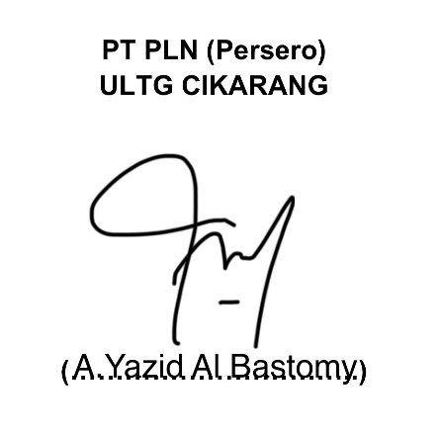  AHMAD Y. AL BASTOMY  TL HARJAR ULTG BEKASI
LAMPIRAN

REKAP HASIL TEMUAN THERMOVISI SUTT 150 KV CIKARANG - JABABEKA

- Tower 4 arah Tower 5 Fasa S Penghantar 1 ( Sisi Luar )
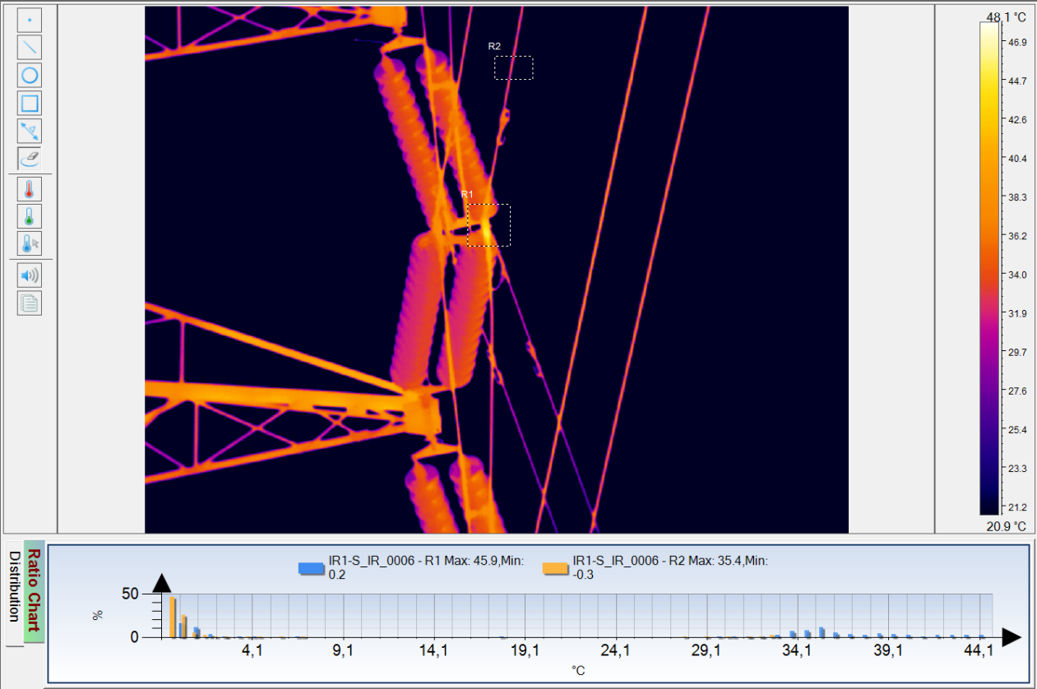
Suhu Objek : 45.9ºC

Suhu Konduktor : 35.4ºC

